ТЗ: Автоматизация развёртывания RequirementsApp для администратора

Основание для разработки
В соответствии с Техническим проектом система представляет собой клиент-серверное веб-приложение на ASP.NET Core (REST API) с клиентской частью на HTML/JS и базой данных SQLite (файл `requirements.db`).
В настоящий момент запуск выполняется в режиме разработки командой `dotnet run` из папки проекта. Для передачи системы в опытную эксплуатацию требуется создать автоматизированный сценарий развёртывания на сервере под управлением Windows или Linux.

Цель работы
Создать скрипт (PowerShell / Bash) и документацию, позволяющие администратору выполнить развёртывание веб-приложения на чистом сервере без участия разработчика.

Исходные данные
- Серверная ОС: Windows Server 2019+ / Ubuntu 22.04 LTS.
- Требуемое ПО: .NET Runtime 9.0 (согласно Руководству пользователя) или .NET SDK 9.0 при необходимости выполнения миграций.
- СУБД: SQLite (встроенная, не требует установки сервера).
- Публикация приложения: выполняется командой `dotnet publish -c Release -o ./publish`.
- Веб-сервер: на Windows - IIS с перенаправлением на Kestrel; на Linux - Nginx в качестве обратного прокси, systemd-юнит для запуска приложения.

Требования к автоматизации
1. Проверка наличия .NET Runtime / SDK нужной версии.
2. Создание целевой директории на сервере (например, `/opt/requirementsapp` или `C:\inetpub\requirementsapp`).
3. Копирование опубликованных файлов из папки `publish` в целевую директорию.
4. Настройка переменных окружения:
- `ConnectionStrings__DefaultConnection` (путь к файлу `requirements.db` - по умолчанию в каталоге приложения).
- `ASPNETCORE_URLS` - адрес и порт, на котором будет слушать Kestrel.
- `DOTNET_ENVIRONMENT=Production`.
5. Создание и настройка веб-сервера:
- Windows: создание пула приложений «без управляемого кода», сайта в IIS с привязкой к порту и указанием физического пути.
- Linux: создание systemd-юнита `requirementsapp.service` и конфигурационного файла Nginx для проксирования на `http://localhost:5000`.
6. Применение миграций базы данных (если используется EF Core с миграциями) или автоматическое создание базы при первом запуске (метод `EnsureCreated()` в коде приложения). Проверка появления файла `requirements.db` с начальными пользователями.
7. Запуск приложения и проверка доступности главной страницы по заданному URL.

Требования к результату
Скрипт развёртывания должен выполняться от имени администратора и выводить в консоль/файл лог каждого шага. После успешного выполнения администратор, открыв браузер, должен увидеть главную страницу «Управление заявками на доступ», описанную в разделе 2.2 Руководства пользователя.

Заявка пользователя на доработку

Заявитель: Руководитель отдела информационной безопасности (ИБ)
Дата: 01.06.2026
Система: Веб-система управления согласованием ИТ-доступов (RequirementsApp)

Суть заявки:
В текущей версии программного обеспечения, согласно Техническому проекту (раздел 1.4), реализован упрощённый модуль авторизации: пользователь просто выбирает себя из выпадающего списка, загруженного из таблицы `Users`. Такой механизм не обеспечивает защиты от несанкционированного доступа и не позволяет идентифицировать реального пользователя.

Для приведения системы к базовым требованиям информационной безопасности необходимо:
1. Реализовать вход в систему по связке email (логин) и пароль.
2. Хранить пароли в защищённом виде (хэширование).
3. Вести журнал всех попыток входа (успешных и неудачных) с фиксацией времени, учётных данных и IP-адреса.
4. Закрыть доступ ко всем страницам и операциям API без предварительной аутентификации.
5. Предоставить администратору возможность просматривать журнал аудита входа.

Ожидаемый результат:
Пользователи проходят аутентификацию, система разграничивает доступ и фиксирует все входы, что соответствует корпоративным политикам безопасности.

ТЗ №2 (на доработку компонента): Модуль аутентификации и аудита входа

Основание для разработки
Заявка руководителя отдела ИБ и необходимость развития модуля авторизации, описанного в Техническом проекте (п. 1.4, 1.5).

1. Цель доработки
Заменить упрощённую авторизацию (выбор пользователя из списка) на полноценную аутентификацию по паролю с ведением журнала событий входа (аудит), не нарушая работу существующих модулей заявок, согласования и файлов.

2. Функциональные требования
- 2.1. Модель данных
- В таблицу `Users` добавляется поле `PasswordHash` (строка, хэш пароля).
- Создаётся таблица `LoginAudit` со столбцами: `Id` (int, PK), `UserId` (int, nullable FK на `Users`), `Email` (string), `AttemptTime` (datetime), `Success` (bool), `IpAddress` (string).
- 2.2. Аутентификация
- Реализовать контроллер `AuthController` (API) с методами:
`POST /api/auth/login` - принимает `{ email, password }`, проверяет хэш пароля через BCrypt, при успехе создаёт сессию (Cookie Authentication), при неудаче возвращает 401.
`POST /api/auth/logout` - завершает сессию.
`GET /api/auth/current` - возвращает данные текущего аутентифицированного пользователя.
- Пароли хэшируются с использованием библиотеки BCrypt.Net-Next.
- Время жизни сессии - 30 минут неактивности.
- 2.3. Аудит
- Каждая попытка входа (успешная или нет) записывается в `LoginAudit`.
- Создать контроллер `AuditController` с методом `GET /api/audit`, доступным только пользователю с Id=1 (администратор). Метод возвращает последние 100 записей журнала.
- 2.4. Защита статических файлов и API
- На все контроллеры (`RequirementsController`, `UsersController`, `FilesController`) добавляется атрибут `[Authorize]`.
- В конвейер обработки запросов добавляется middleware, перенаправляющее неаутентифицированные запросы на страницу входа `/login.html`, за исключением самого файла логина и путей `/api/auth`.
- 2.5. Пользовательский интерфейс
- Создать страницу `login.html` с формой ввода email и пароля.
- В верхней части главной страницы и других защищённых страниц отображать имя текущего пользователя и кнопку «Выйти».
- Создать страницу `audit.html` с таблицей записей журнала входа (доступна только администратору).

3. Нефункциональные требования
- Использовать встроенную Cookie Authentication без привлечения ASP.NET Core Identity.
- Все изменения обратно совместимы с существующей схемой БД (применяются через миграцию EF Core).
- Хэширование паролей - BCrypt (cost factor по умолчанию).
- При первом запуске создаются три тестовых пользователя с хэшами паролей (начальный пароль `123`).

4. Требования к реализации
- Дополнить проект NuGet-пакетом `BCrypt.Net-Next`.
- Внести изменения в классы `User`, `AppDbContext`, создать `LoginAudit`.
- Создать миграцию и обновить базу данных.
- Реализовать контроллеры `AuthController`, `AuditController`.
- Настроить аутентификацию и авторизацию в `Program.cs`.
- Модифицировать фронтенд: добавить `login.html`, `audit.html`, блок информации о пользователе на существующие страницы.

5. Ожидаемый результат
Система требует входа при первом обращении; успешный вход перенаправляет на главную страницу, отображает имя пользователя; все попытки входа фиксируются в журнале; администратор может просматривать историю входов. Существующие процессы создания и согласования заявок полностью сохраняются.

ТЗ №3 Инструкция по развёртыванию RequirementsApp (для локального ПК)

1. Назначение
Инструкция описывает, как быстро развернуть веб-приложение на любом компьютере с Windows.

2. Что нужно
Компьютер с Windows 10/11.

Установлен .NET SDK 9.0 (если нет – скачать с dotnet.microsoft.com).

Папка с проектом (или опубликованные файлы).

3. Шаги
Шаг 1. Публикация приложения
Открой терминал в папке проекта и выполни:
dotnet publish -c Release -o ./publish

Шаг 2. Подготовка папки для развёртывания
Создай на диске C: папку RequirementsApp. Скопируй в неё всё содержимое папки publish.

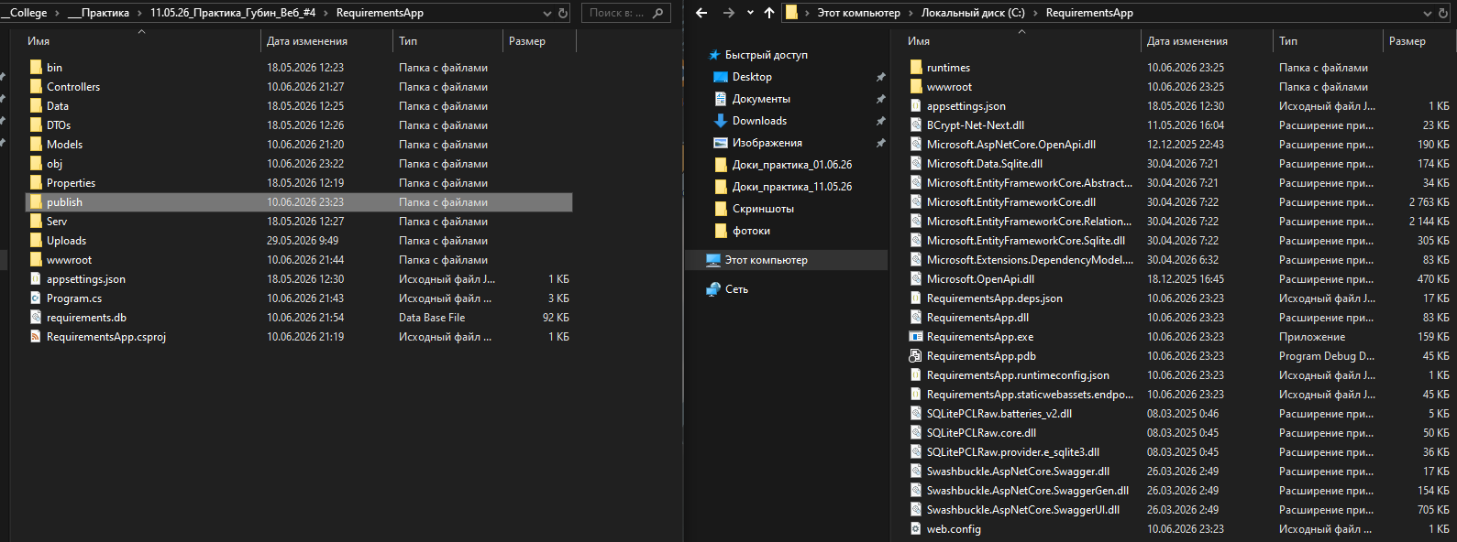
Шаг 3. Настройка строки подключения
В папке C:\RequirementsApp найди файл appsettings.json. Убедись, что там есть строка подключения к SQLite:

json
"ConnectionStrings": {
"DefaultConnection": "Data Source=requirements.db"
}
Этого достаточно, база создастся автоматически при первом запуске.

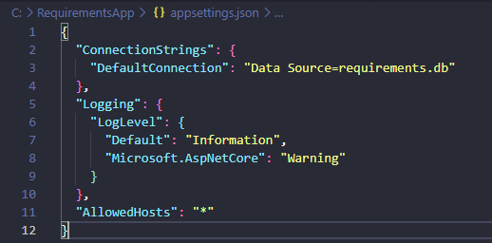
Шаг 4. Создание скрипта для запуска
Чтобы автоматизировать запуск, создай в той же папке файл start.bat с содержимым:

bat
dotnet RequirementsApp.dll
Теперь приложение можно запускать двойным кликом по start.bat.

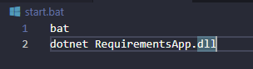
Шаг 5. Запуск и проверка
Запусти start.bat. В консоли появится адрес (обычно http://localhost:5000). Открой его в браузере – должна загрузиться страница входа.

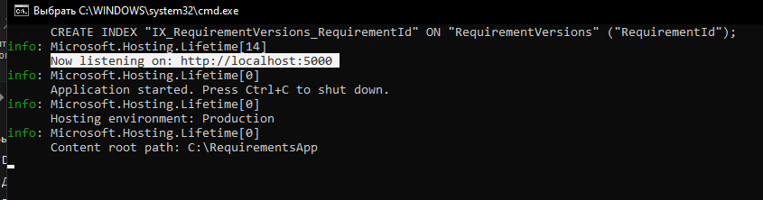

Для входа: введите логин: ivan@company.ru, пароль: 123.

